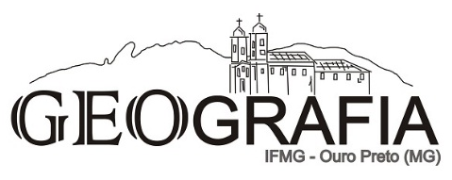
CONVITE PARA DEFESA DE MONOGRAFIA
LICENCIATURA EM GEOGRAFIA

TÍTULO DO TRABALHO: REGULAÇÃO DE ÁREAS INVADIDAS E O DIREITO À CIDADE: UM ESTUDO SOBRE O BAIRRO SANTA CLARA EM MARIANA-MG

ALUNA: Cássia Lopes Ferreira
DATA: 11/09/2018 – 17:00 HORAS
ORIENTADOR: PROF. ME. RAMON COELHO DUARTE
LOCAL/SALA:

BANCA: PROF. DR. VENILSON LUCIANO BENIGNO FONSECA - IFMG - Campus Ouro Preto
PROF. ME. IGOR RAFAEL TORRES SANTOS - IFMG - Campus Ouro Preto

